GUÍA FUNCIONAL

Guía funcional de pruebas locales
ACH Interbank / CENIT
Documento de apoyo para usuarios funcionales con capturas de referencia.
Uso local con datos de prueba. Los resultados deben registrarse en los documentos incluidos en el paquete.

1. Objetivo del documento
Esta guía acompaña al usuario durante las pruebas locales y explica, en lenguaje sencillo, qué representa cada pantalla y qué resultado debe observar.
La guía ayuda al usuario a:
- Conocer las pantallas principales.
- Ejecutar pruebas locales de manera ordenada.
- Revisar los resultados visibles.
- Comparar lo observado contra la matriz de escenarios.
- Registrar hallazgos en el formato de incidencias.

2. Alcance de las pruebas
Las pruebas se concentran en la experiencia visible para el usuario y en la correcta ejecución de los recorridos indicados.
- Se revisan las pantallas principales del sistema.
- Se validan recorridos funcionales con datos de prueba.
- Se revisa que la información visible sea clara y coherente.
- Se validan mensajes, filtros, listados, botones visibles y navegación.
- No se deben usar datos reales sensibles.
- Todo hallazgo debe registrarse en el formato de incidencias.

3. Documentos incluidos en el paquete
Guía funcional: Explica el recorrido, las revisiones y las capturas de referencia.
Matriz de escenarios: Indica qué probar y cuál es el resultado esperado.
Formato de incidencias: Permite registrar hallazgos de forma ordenada.
Capturas de referencia: Ayudan a reconocer las pantallas incluidas en la prueba.
README de uso rápido: Resume los pasos básicos para comenzar.

4. Recomendaciones antes de iniciar
- Ingresar por http://localhost:743/login.
- Usar solo credenciales de prueba autorizadas.
- Ejecutar los escenarios uno por uno.
- Registrar el resultado en la matriz.
- Registrar incidencias con una descripción clara.
- Adjuntar una captura cuando ayude a explicar el hallazgo.
- Abrir Ciclos ACH y Transacciones desde el menú del sistema.
- No usar /auth/login como ruta de usuario.
- No modificar información que no esté indicada por el escenario de prueba.
Orden recomendado: lea el escenario, abra la pantalla indicada, ejecute la acción solicitada, compare el resultado y registre la evidencia.

5. Capturas de referencia y explicación funcional
Las siguientes secciones explican para qué sirve cada pantalla, qué debe revisar el usuario, cómo utilizarla durante la prueba y cuándo registrar una incidencia.
- Use la captura para confirmar que se encuentra en la pantalla correcta.
- Siga siempre el escenario correspondiente de la matriz.
- Compare el resultado visible antes de continuar con la siguiente prueba.

1. Pantalla de ingreso

¿Para qué sirve?
Permite acceder al sistema usando un usuario de prueba autorizado.

¿Qué debe revisar el usuario?
- Que la pantalla cargue correctamente.
- Que los campos de usuario y contraseña estén visibles.
- Que el botón de ingreso esté disponible.
- Que no aparezcan errores antes de intentar ingresar.

¿Cómo se usa durante la prueba?
Ingrese con credenciales de prueba autorizadas y confirme que el sistema permite avanzar al panel principal.

¿Cuándo debe registrar una incidencia?
Registre una incidencia si la pantalla no carga, faltan campos, el botón no responde o aparece un error inesperado usando credenciales válidas de prueba.
Captura de referencia: Pantalla de ingreso
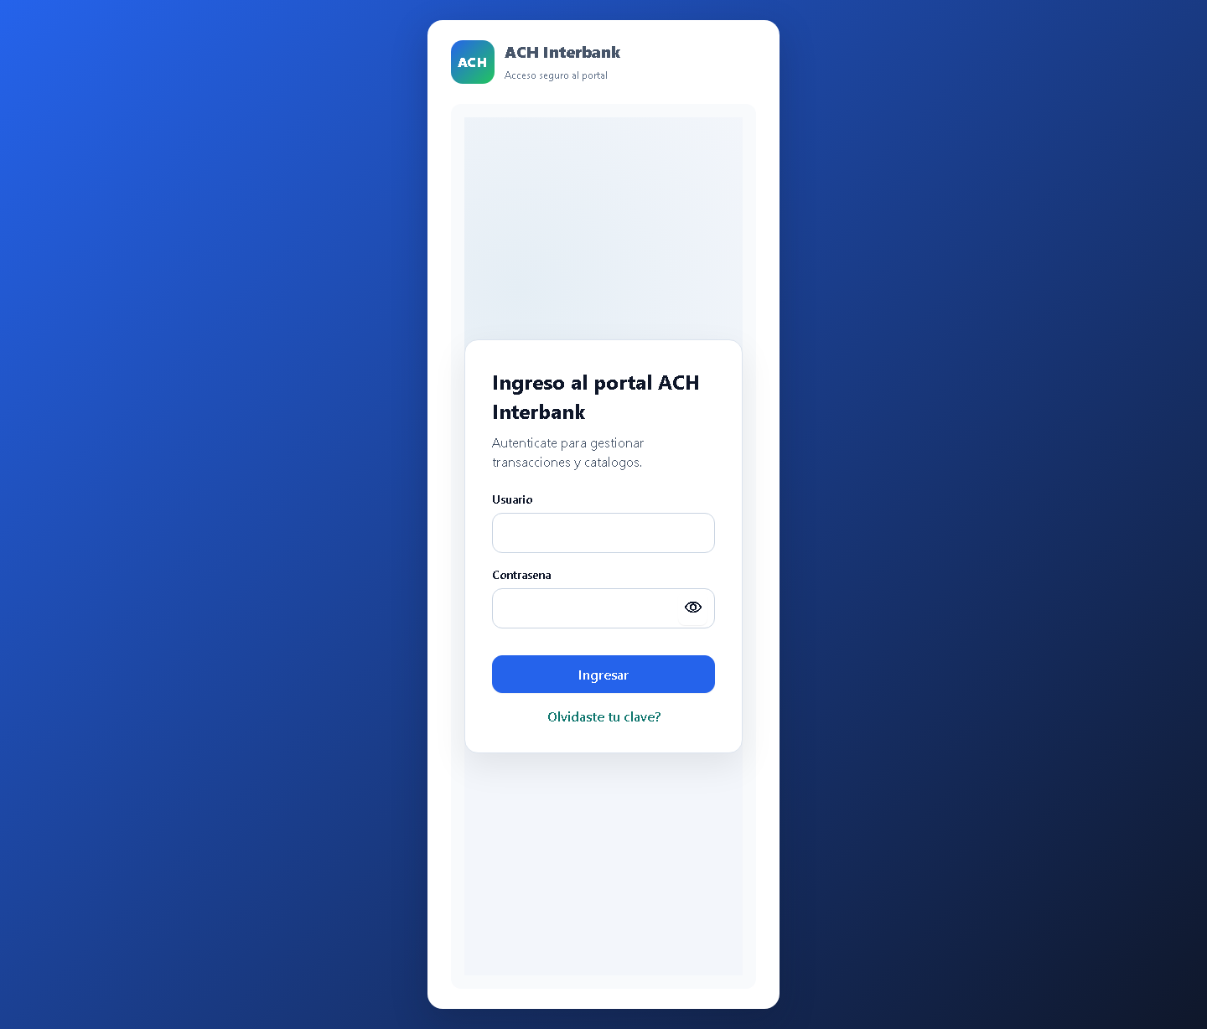

2. Panel principal

¿Para qué sirve?
Es la pantalla inicial después del ingreso y permite acceder a las opciones principales del sistema.

¿Qué debe revisar el usuario?
- Que el panel principal se visualice correctamente.
- Que el menú esté disponible.
- Que las opciones principales aparezcan organizadas.
- Que la pantalla permita iniciar el recorrido funcional.

¿Cómo se usa durante la prueba?
Desde esta pantalla, abra las opciones indicadas en la matriz de escenarios y continúe el recorrido previsto.

¿Cuándo debe registrar una incidencia?
Registre una incidencia si el panel no carga, el menú no aparece, faltan opciones esperadas o la información visible está incompleta.
Captura de referencia: Panel principal
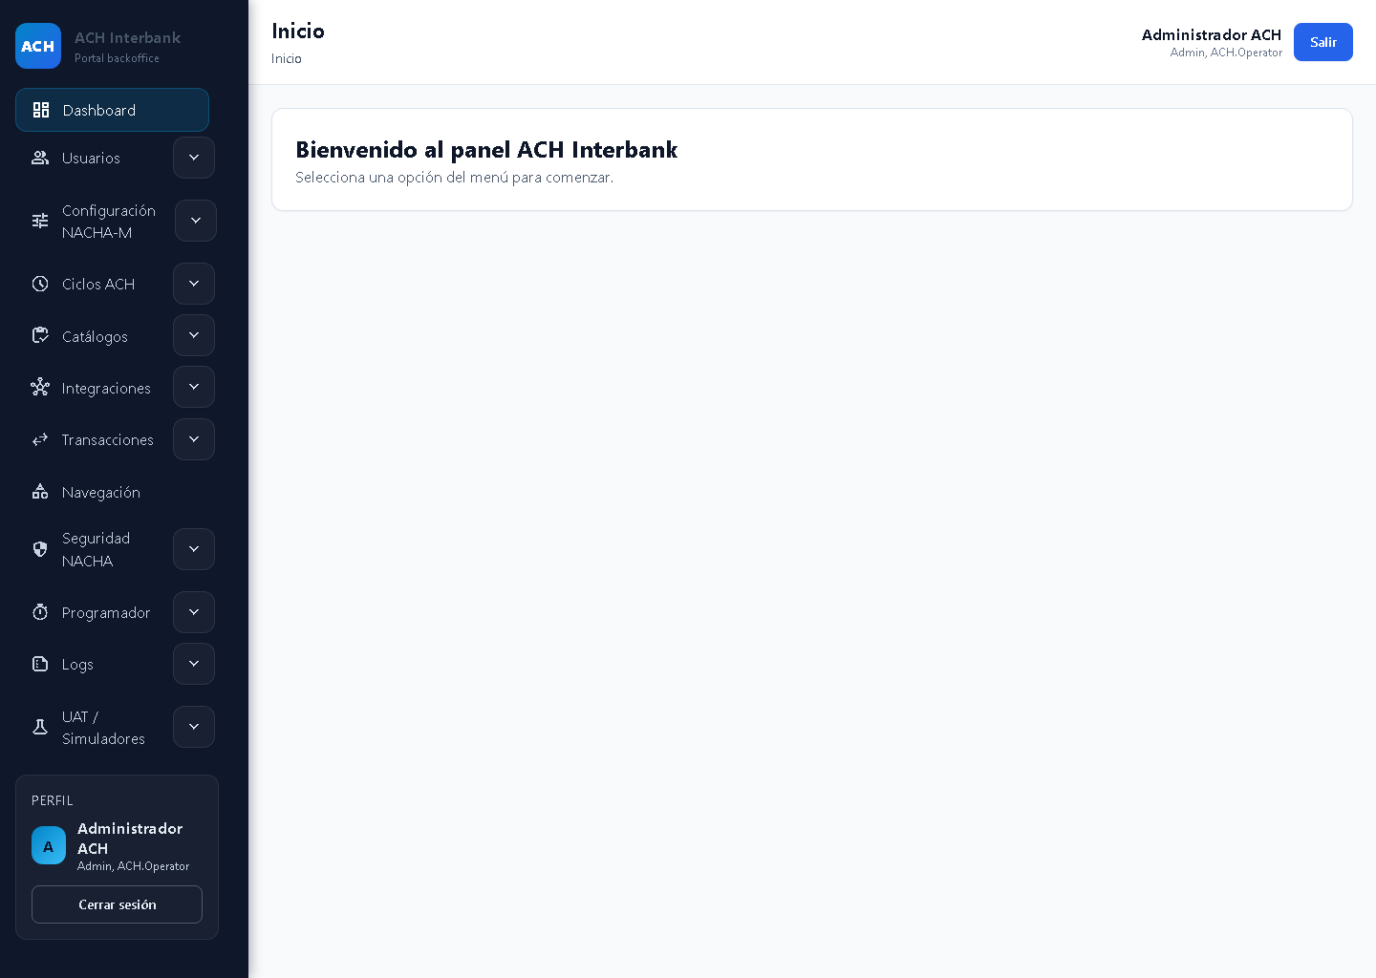

3. Dashboard operacional NACHA-M

¿Para qué sirve?
Permite revisar información de seguimiento funcional relacionada con procesos NACHA-M.

¿Qué debe revisar el usuario?
- Que la pantalla cargue correctamente.
- Que los datos visibles sean entendibles.
- Que los indicadores, listados o filtros se presenten de forma ordenada.
- Que la información sea coherente con los datos de prueba.

¿Cómo se usa durante la prueba?
Revise la información presentada y compárela con el resultado esperado del escenario que esté ejecutando.

¿Cuándo debe registrar una incidencia?
Registre una incidencia si la información no aparece, hay datos inconsistentes, la pantalla queda en blanco o alguna opción visible no funciona como se espera.
Captura de referencia: Dashboard operacional NACHA-M
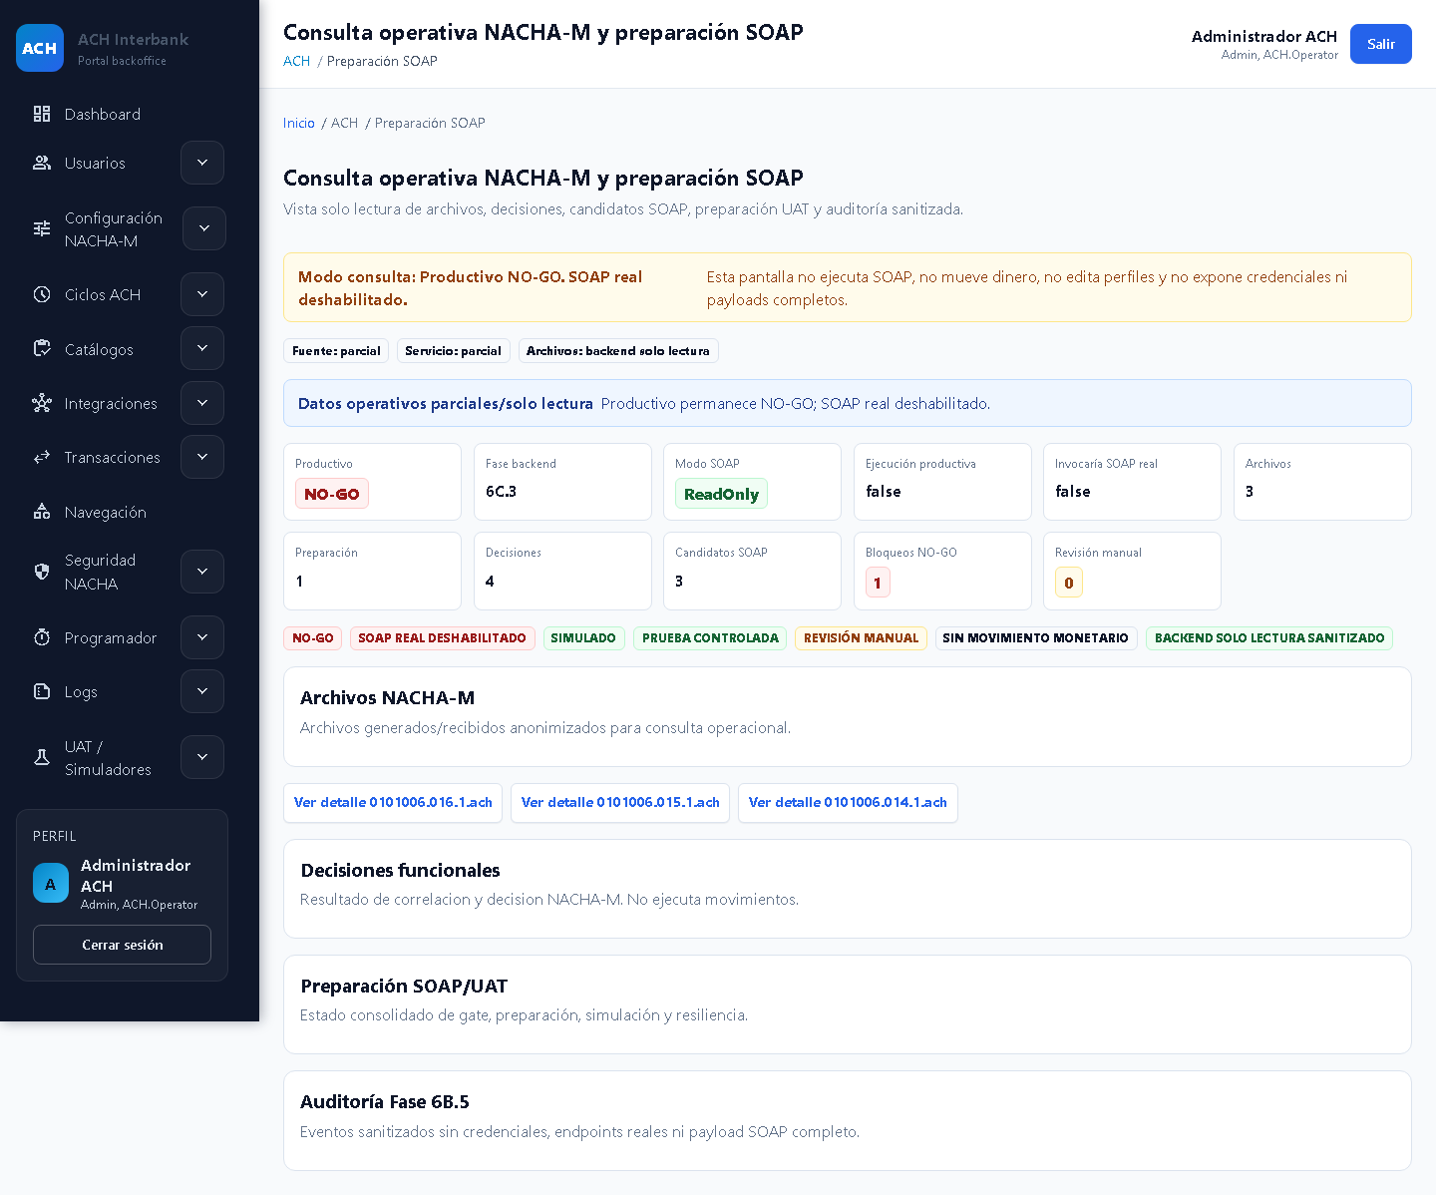

4. Configuración de perfiles NACHA-M

¿Para qué sirve?
Permite revisar los perfiles NACHA-M disponibles para la operación de prueba.

¿Qué debe revisar el usuario?
- Que los perfiles se visualicen correctamente.
- Que los nombres, estados y datos principales sean claros.
- Que la información permita identificar los perfiles disponibles.
- Que las opciones visibles correspondan al alcance esperado.

¿Cómo se usa durante la prueba?
Consulte los perfiles disponibles y valide que la información visible coincida con el escenario funcional revisado.

¿Cuándo debe registrar una incidencia?
Registre una incidencia si faltan perfiles esperados, la información es confusa, la pantalla no carga o un estado visible no corresponde al escenario.
Captura de referencia: Configuración de perfiles NACHA-M
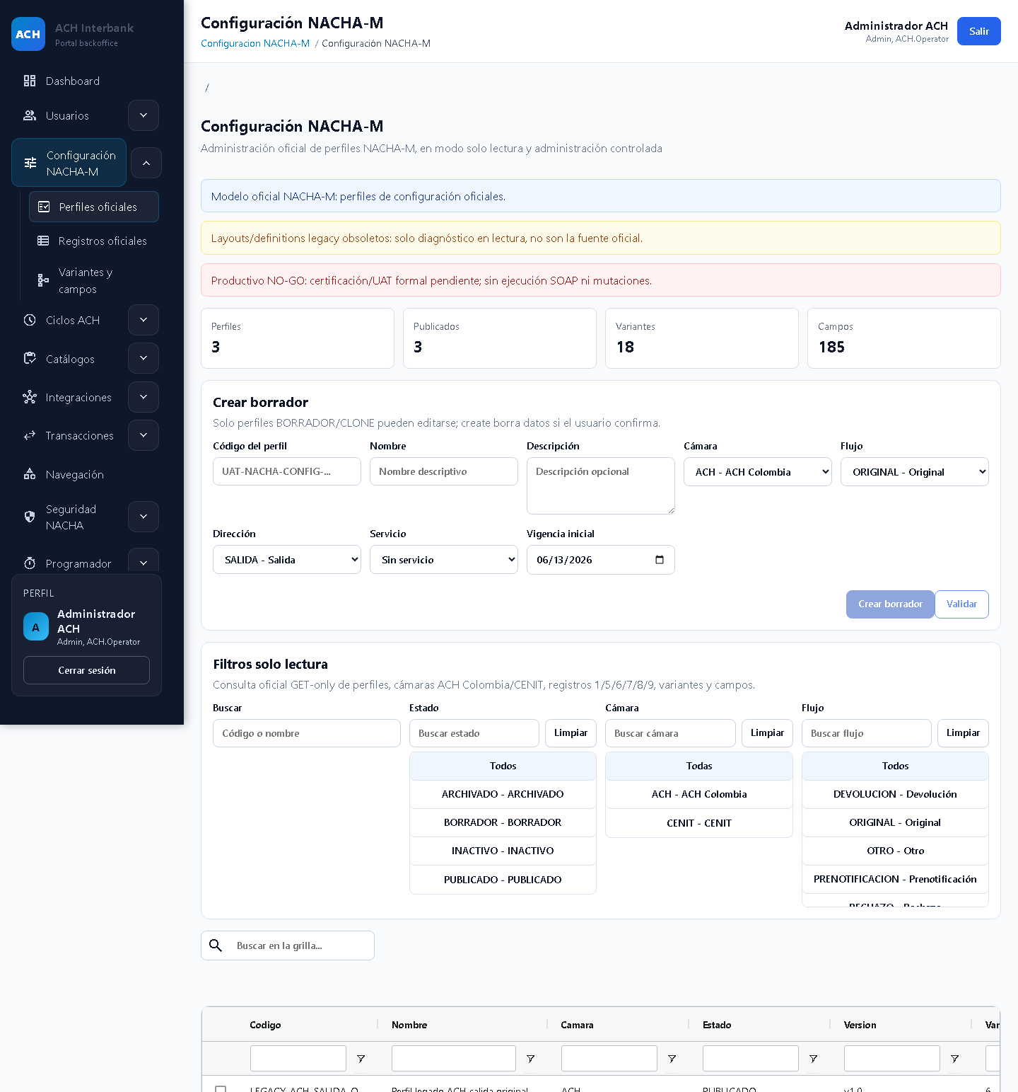

5. Exportación NACHA

¿Para qué sirve?
Apoya la revisión funcional de procesos relacionados con generación o exportación de información NACHA.

¿Qué debe revisar el usuario?
- Que la pantalla esté disponible.
- Que las opciones visibles sean claras.
- Que los campos o acciones disponibles correspondan al recorrido esperado.
- Que el sistema muestre mensajes comprensibles después de una acción.

¿Cómo se usa durante la prueba?
Siga el escenario definido en la matriz y valide si la pantalla permite completar o revisar el recorrido esperado.

¿Cuándo debe registrar una incidencia?
Registre una incidencia si la opción no está disponible, una acción no responde, aparece un mensaje confuso o el resultado visible no coincide con lo esperado.
Captura de referencia: Exportación NACHA
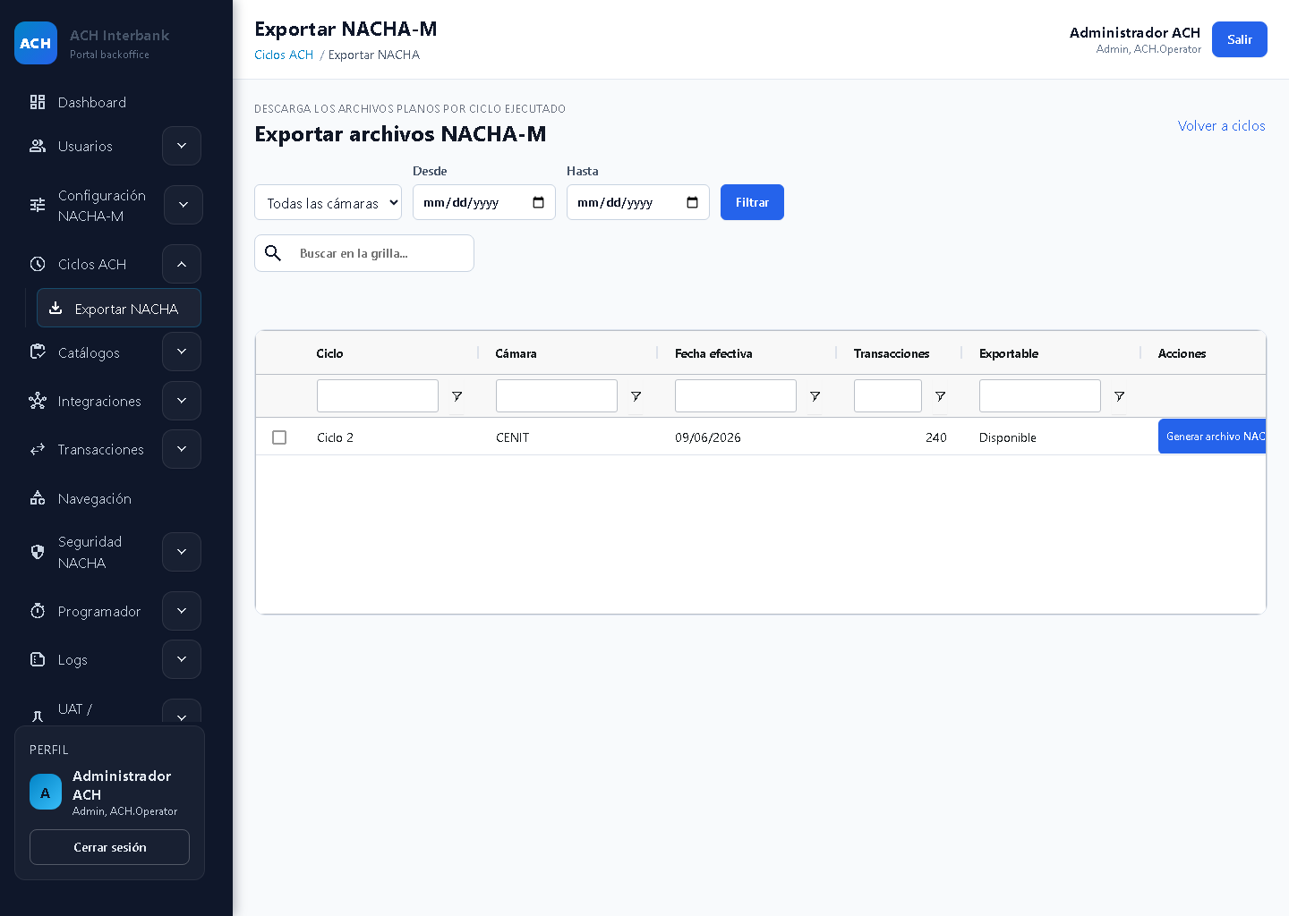

6. Ciclos ACH

¿Para qué sirve?
Permite revisar los ciclos ACH disponibles para la operación de prueba.

¿Qué debe revisar el usuario?
- Que la pantalla se abra desde el menú del sistema.
- Que los ciclos se visualicen de forma ordenada.
- Que la información principal de cada ciclo sea entendible.
- Que estados, fechas u opciones visibles sean coherentes con los datos de prueba.

¿Cómo se usa durante la prueba?
Ingrese desde el menú, revise los ciclos disponibles y valide la información según los escenarios definidos.

¿Cuándo debe registrar una incidencia?
Registre una incidencia si la pantalla no abre desde el menú, no aparecen ciclos esperados, la información es inconsistente o una acción permitida no responde.
Captura de referencia: Ciclos ACH
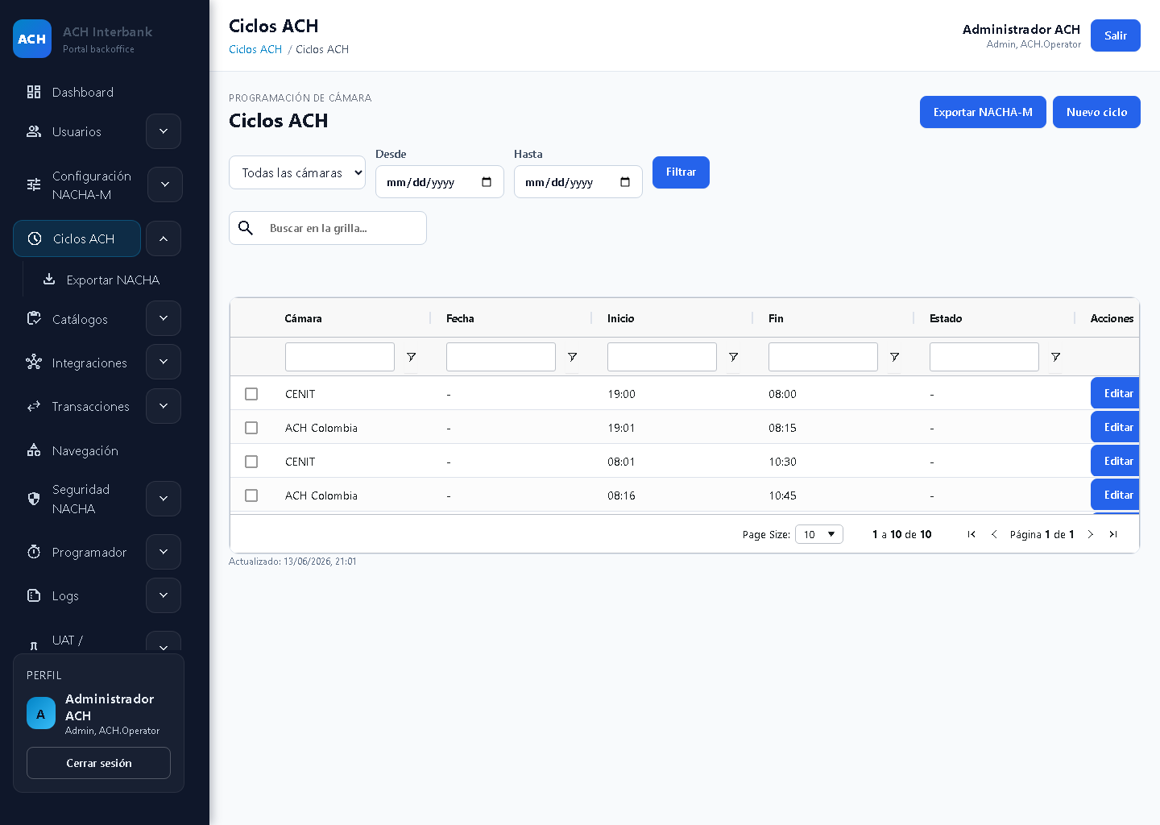

7. Transacciones

¿Para qué sirve?
Permite consultar y revisar transacciones de prueba.

¿Qué debe revisar el usuario?
- Que la pantalla se abra desde el menú del sistema.
- Que el listado de transacciones cargue correctamente.
- Que los filtros visibles funcionen según lo esperado.
- Que los datos principales y los estados sean claros y coherentes.

¿Cómo se usa durante la prueba?
Consulte las transacciones relacionadas con los escenarios de prueba y verifique que la información presentada sea consistente.

¿Cuándo debe registrar una incidencia?
Registre una incidencia si el listado no carga, una transacción esperada no aparece, los datos son incorrectos, los filtros no funcionan o el estado visible no coincide con lo esperado.
Captura de referencia: Transacciones
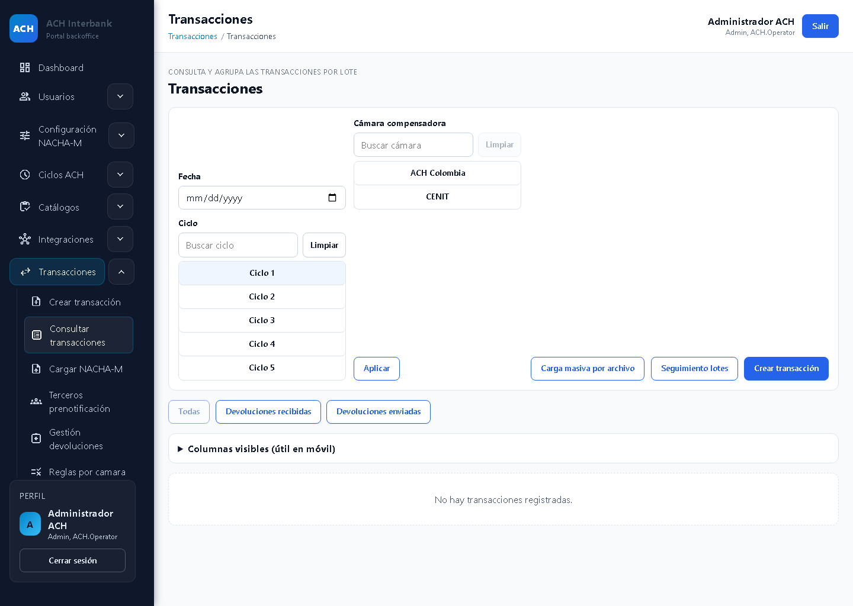

8. CENIT

¿Para qué sirve?
Apoya las pruebas funcionales relacionadas con la operación CENIT dentro del sistema.

¿Qué debe revisar el usuario?
- Que la pantalla esté disponible.
- Que las opciones visibles sean entendibles.
- Que la información mostrada corresponda al recorrido de pruebas definido.
- Que los mensajes del sistema sean claros.

¿Cómo se usa durante la prueba?
Siga la matriz de escenarios relacionados con CENIT y verifique que la pantalla permita revisar o ejecutar las acciones funcionales previstas.

¿Cuándo debe registrar una incidencia?
Registre una incidencia si la pantalla no carga, faltan opciones esperadas, la información está incompleta o el resultado no corresponde al escenario.
Captura de referencia: CENIT
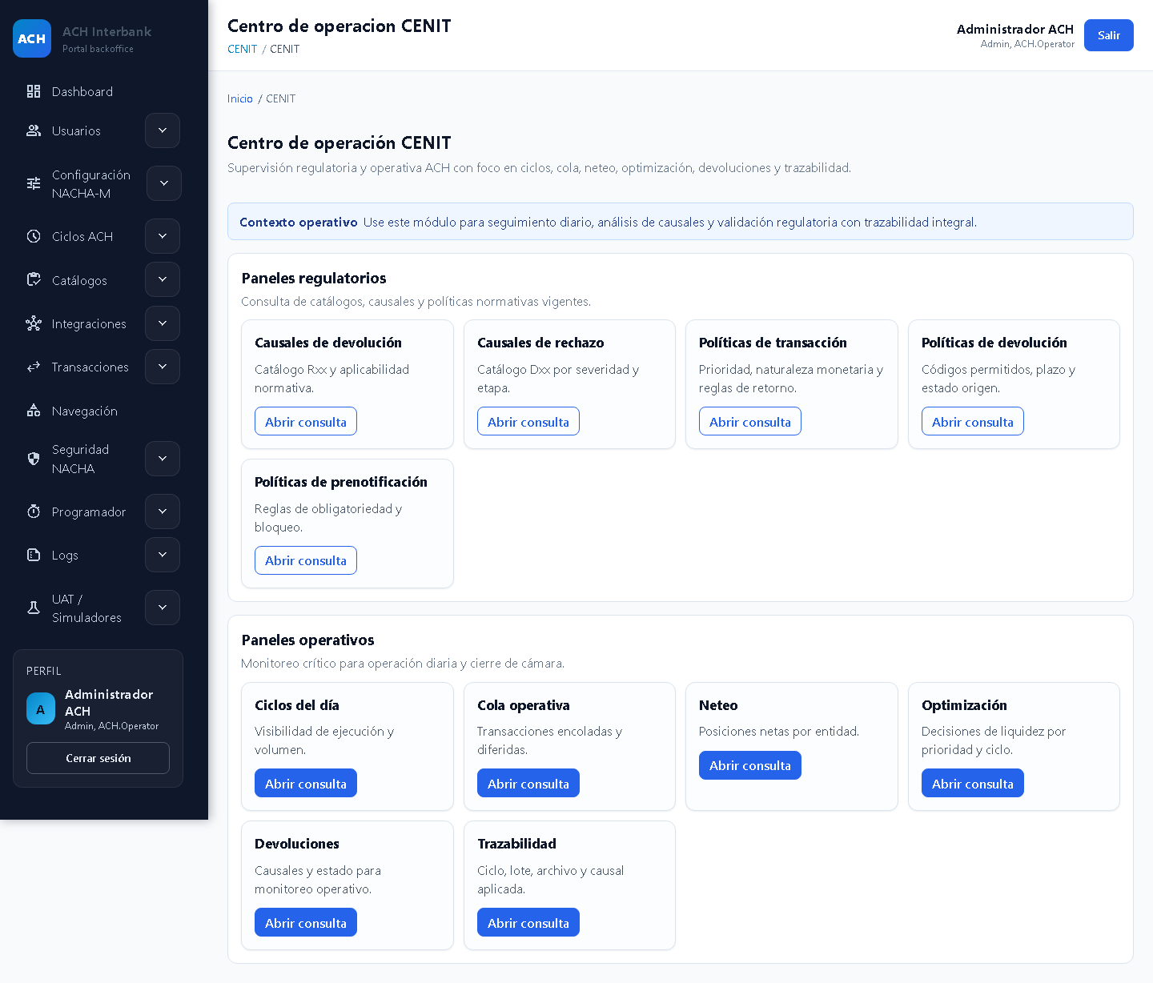

9. Consola UAT

¿Para qué sirve?
Sirve como pantalla de apoyo para validaciones funcionales controladas en el espacio de pruebas.

¿Qué debe revisar el usuario?
- Que la pantalla esté disponible.
- Que las opciones visibles sean claras.
- Que los datos de prueba puedan revisarse de forma controlada.
- Que los mensajes de resultado sean comprensibles.

¿Cómo se usa durante la prueba?
Use esta pantalla solo cuando el escenario de la matriz lo indique o cuando sea requerida para una validación controlada.

¿Cuándo debe registrar una incidencia?
Registre una incidencia si la pantalla no carga, una opción no responde, el mensaje de resultado no es claro o el comportamiento observado no coincide con lo esperado.
Captura de referencia: Consola UAT
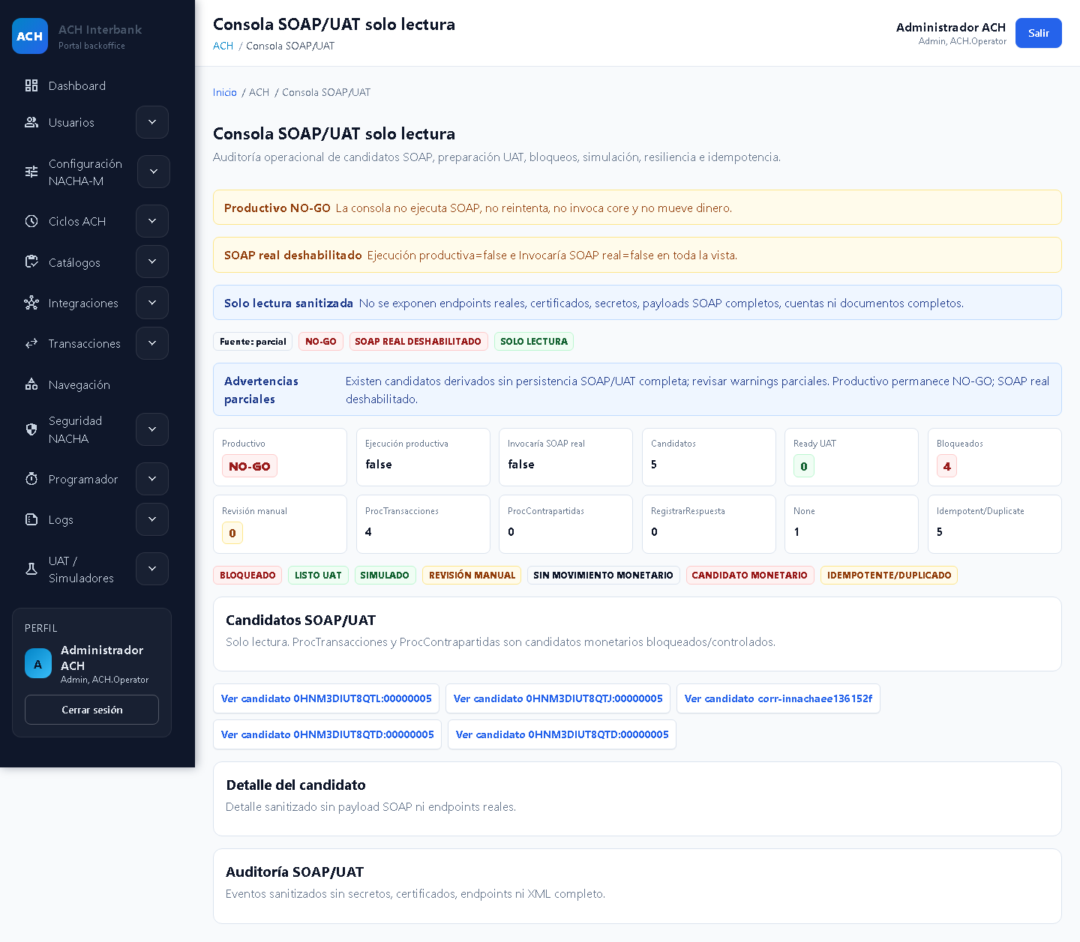

10. Menú y navegación

¿Para qué sirve?
Permite desplazarse por las opciones principales del sistema.

¿Qué debe revisar el usuario?
- Que el menú esté visible después del ingreso.
- Que las opciones principales se puedan desplegar o seleccionar.
- Que las opciones estén agrupadas de forma entendible.
- Que la navegación no cierre el acceso de forma inesperada.

¿Cómo se usa durante la prueba?
Utilice el menú para abrir las pantallas indicadas en la matriz, especialmente Ciclos ACH y Transacciones.

¿Cuándo debe registrar una incidencia?
Registre una incidencia si el menú no aparece, una opción no abre, la navegación lleva a una pantalla inesperada o el sistema no permite continuar la prueba.
Captura de referencia: Menú y navegación
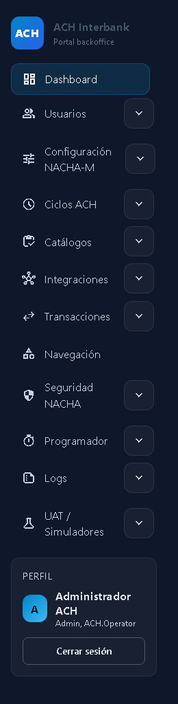

11. Simulador de entrada UAT

¿Para qué sirve?
Permite ejecutar pruebas funcionales controladas relacionadas con entradas o simulaciones de prueba.

¿Qué debe revisar el usuario?
- Que la pantalla cargue correctamente.
- Que los campos visibles sean entendibles.
- Que las opciones disponibles correspondan al escenario de prueba.
- Que los resultados mostrados sean claros.

¿Cómo se usa durante la prueba?
Use esta pantalla solo con datos de prueba y siguiendo los escenarios definidos en la matriz.

¿Cuándo debe registrar una incidencia?
Registre una incidencia si la pantalla no carga, un campo requerido no está disponible, una acción no responde o el resultado visible no coincide con el escenario esperado.
Captura de referencia: Simulador de entrada UAT
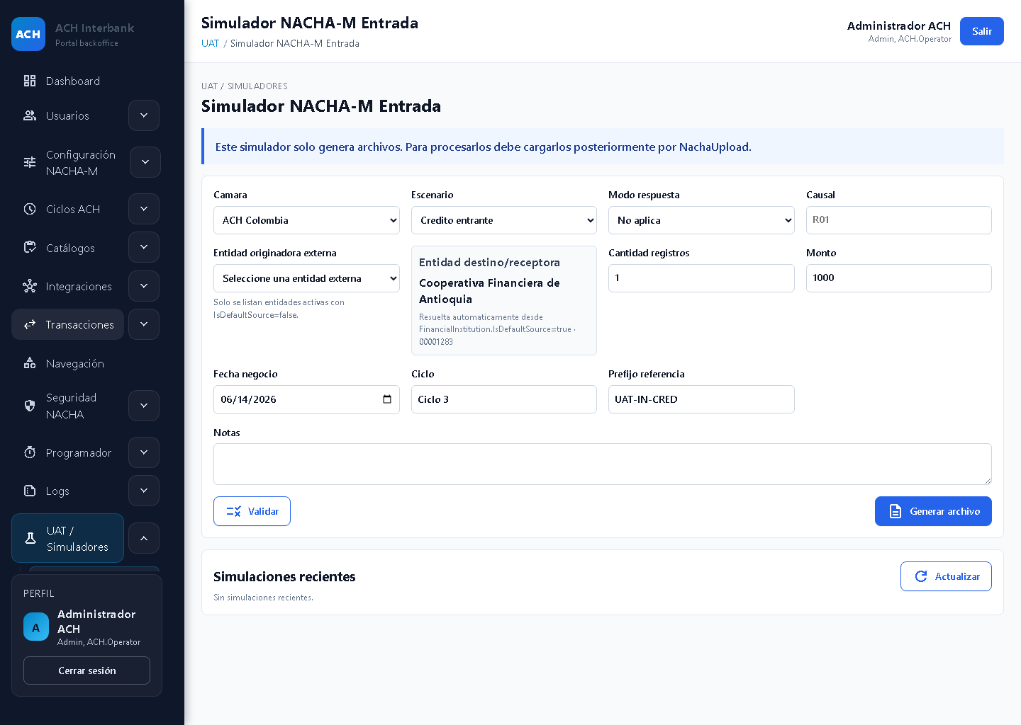

6. Recomendaciones finales
- Usar únicamente datos de prueba.
- No usar información real sensible.
- Registrar cada hallazgo en el formato de incidencias.
- Adjuntar evidencia visual cuando ayude a explicar el caso.
- No modificar información que no esté indicada por el escenario.
- Consultar al responsable del proyecto si una pantalla muestra información inesperada.

7. Cierre
Este documento queda listo como guía funcional detallada para iniciar o continuar las pruebas locales. Debe utilizarse junto con la matriz de escenarios y el formato de incidencias incluidos en el paquete.
Ante un resultado inesperado, no repita acciones que puedan cambiar información. Registre lo observado y consulte al responsable del proyecto.

